DIAGNÓSTICO DE MEGAESÔFAGO ADQUIRIDO ASSOCIADO A GASTRITE: RELATO DE CASO.
Beatriz Rodrigues Cruz¹; Elayne Cristine Nunes Oliveira¹; Marcio Cesar Vasconcelos Silva²; Francisco Jucelio Correia Canuto²; Mateus Wagner Paulino Sousa¹; Bárbara Mara Bandeira Santos¹
Centro Universitário Fametro – Unifametro¹
Vetclinic Hospital Veterinário 24h²
beatrizrodriguesg@gmail.com

Título da Sessão Temática: Clínica e biotecnologias aplicadas em medicina veterinária
Evento: VII Encontro de Iniciação à Pesquisa

RESUMO
O megaesôfago é uma patologia que pode ser congênita ou adquirida, com sinais de regurgitação e anorexia. O megaesôfago adquirido surge após alguma patologia que irá desencadeá-lo, com isso, deve-se buscar a origem do problema. O objetivo desse trabalho é relatar um caso clínico de megaesôfago associado a gastrite, em cadela sem padrão racial definido. Uma cadela foi internada, visivelmente apática, com episódio de náuseas e vômito mesmo com estômago vazio. Foram solicitados os seguintes exames: hemograma, ultrassonografia, radiografia torácica e cervical para avaliação do esôfago. Os resultados dos exames solicitados diagnosticaram o animal com megaesôfago adquirido associado com gastrite. A conduta terapêutica empregada para gastrite associado com o manejo alimentar foram eficazes na resolução do caso clínico. Conclui-se que a ausência do quadro de megaesôfago após o tratamento para gastrite, indica uma ligação entre ambas as patologias, demonstrando que a gastrite pode desencadear megaesôfago adquirido em cães. Os exames de imagem são de extrema importância para um diagnóstico rápido, e consequentemente, tratamento imediato, resultando em um prognóstico favorável.

Palavras-chave: Megaesôfago adquirido. Gastrite. Exames radiográficos.
INTRODUÇÃO
Em teoria, sabe-se que o esôfago é um órgão de profunda importância no sistema digestório animal, e uma das suas principais funções seria o transporte de alimentos da cavidade oral até o estômago. Porém, só notamos sua real importância na prática, quando observamos, por exemplo, quadro de megaesôfago, que ocorre quando o lúmen esofágico tem uma dilatação, acarretando o aperistaltismo e consequentemente, o acúmulo de alimentos levando ao sinal clínico clássico da patologia, a regurgitação. O megaesôfago pode ser idiopático (congênito ou adquirido) e secundário, apesar de seus sinais clínicos serem parecidos, é importante saber classificá-lo devido ao seu tratamento. Em casos de megaesôfago congênito, os filhotes são bastante acometidos antes ou durante o desmame devido a uma anomalia no anel vascular, com isso o esôfago passa a ser circundado de estruturas levando a um quadro de obstrução alimentar e dilatação da parede esofágica. Já o adquirido, pode ser causado por patologias que levem a uma aperistalse e doenças como cinomose, entre outras. O lúmen do esôfago, radiograficamente não é bem visualizado, já que anatomicamente, quando não temos bolo alimentar, suas paredes se colabam. E é por esse motivo, que quando observamos o esôfago com dilatação, notamos na imagem radiográfica. É comum notarmos o animal mais magro, apático e com pneumonia aspirativa durante a patologia, já que causa uma modificação no processo de alimentação e da passagem do mesmo (MCGAVIN, 2013).
Certas raças como: Pastor Alemão, Newfoundland Dinamarquês Great Dane, Setter Irlandês, Shar Pei, Pug, Greyhound são mais predispostas ao megaesôfago congênito (TILLEY; SMITH, 2008). Já o megaesôfago adquirido não existe padrões raciais, pois qualquer raça pode ser acometida devido a uma associação patológica.
O objetivo desse trabalho é relatar um caso clínico de megaesôfago associado a gastrite, em cadela sem padrão racial definido.
METODOLOGIA
No dia 03 de março de 2019, no Hospital Veterinário Vetclinic 24 horas, na cidade de Fortaleza estado do Ceará, foi atendida uma cadela de 11 meses, sem padrão racial definido vítima de atropelamento. No primeiro momento, dentre os diferentes exames, foi solicitado raio-X torácico, no qual não foi observado alterações como fratura óssea, hérnia diafragmática e alterações esofágicas, e sim, uma contusão pulmonar. Diante disso o animal foi medicado e recebeu alta. Após quatro meses, a cadela retornou a clínica apresentando quadros de regurgitação, sialorreia, tosse e vômito, levando à solicitação de hemograma, ultrassonografia, radiografia torácica e cervical para avaliação do esôfago.
Com os resultados dos referidos exames, a paciente foi internada, visivelmente apática, com episódio de náuseas e vômito mesmo com estômago vazio. Devido aos sinais clínicos apresentados, foi iniciado o manejo alimentar com região cervical estendida, terapia de suporte com soroterapia com os seguintes medicamentos Hyplex B (2ml ao dia), Ranitidina (0,9 ml duas vezes ao dia), Cerenia (1,1 ml), Ondansetrona (7ml), Metoclopramida (1ml subcutâneo duas vezes ao dia), e no dia seguinte iniciou-se tratamento com antibiótico por 7 dias (Enrofloxacina 2,2 ml uma vez ao dia) devido a pneumonia aspirativa.
Com o indicativo de megaesôfago generalizado, observado na radiografia anterior, foi feito radiografia contrastada (esôfagograma), para melhor avaliação do caso. Consequente aos vômitos, foi feito uma endoscopia, que obteve o diagnóstico de gastrite por refluxo biliar e iniciou-se o tratamento com Omeprazol (12 em 12 horas, de acordo com o fabricante) e com o protetor gástrico Sulcrafato (10 gotas). Ao passar três dias, o animal foi ficando mais alerta, sem náuseas ou vômito, entretanto o manejo alimentar foi continuado. Foi realizado uma ultrassonografia para avaliação da parede do estômago e uma radiografia para avaliação esofágica. Após os resultados, o animal obteve alta e foi instituído aos tutores a continuar o tratamento com a mesma medicação e manter o manejo alimentar.
RESULTADOS E DISCUSSÃO
Na radiografia torácica pós sinais de regurgitação foi possível observar na projeção ventro-dorsal (VD) deslocamento lateral direito da traqueia torácica cranial e deslocamento lateral esquerdo da área cardíaca. Na projeção Laterolateral Direita (LLD), observou-se duas linhas radiopacas paralelas entre si no tórax caudal, formando uma coluna de ar (Figura 1A). Esses resultados são característicos de megaesôfago (THRALL, 2017).
No exame de ultrassom, foi observado no estômago uma intensa quantidade de conteúdo gasoso, e suas paredes estavam discretamente espessadas, medindo 0,58cm. Segundo Carvalho (2014), esses achados podem ser sugestivos de gastrite como também espessamento de parede difusos ou localizados, porém indica-se a realização de endoscopia como método mais eficaz de diagnóstico em relação a gastrite.
Na visualização na projeção lateral da radiografia contrastada (sulfato de bário) observamos a passagem do meio de contraste sem interrupção no esôfago. Após 15 minutos é observado acúmulo do meio de contraste em esôfago cervical e torácico, visualizando o alargamento esofágico, o que nos induz ao diagnóstico de megaesôfago generalizado, já que não é normal manter-se após 15 minutos resquícios de material deglutido (Figura 1B). Esse acúmulo de contraste pode ser causado pela dilatação que leva ao enfraquecimento da parede esofágica. (NELSON; COUTO, 2015).

Figura 1 - A) Linhas radiopacas em tórax caudal. B) Visualização do lúmen esofágico com acúmulo de contraste.
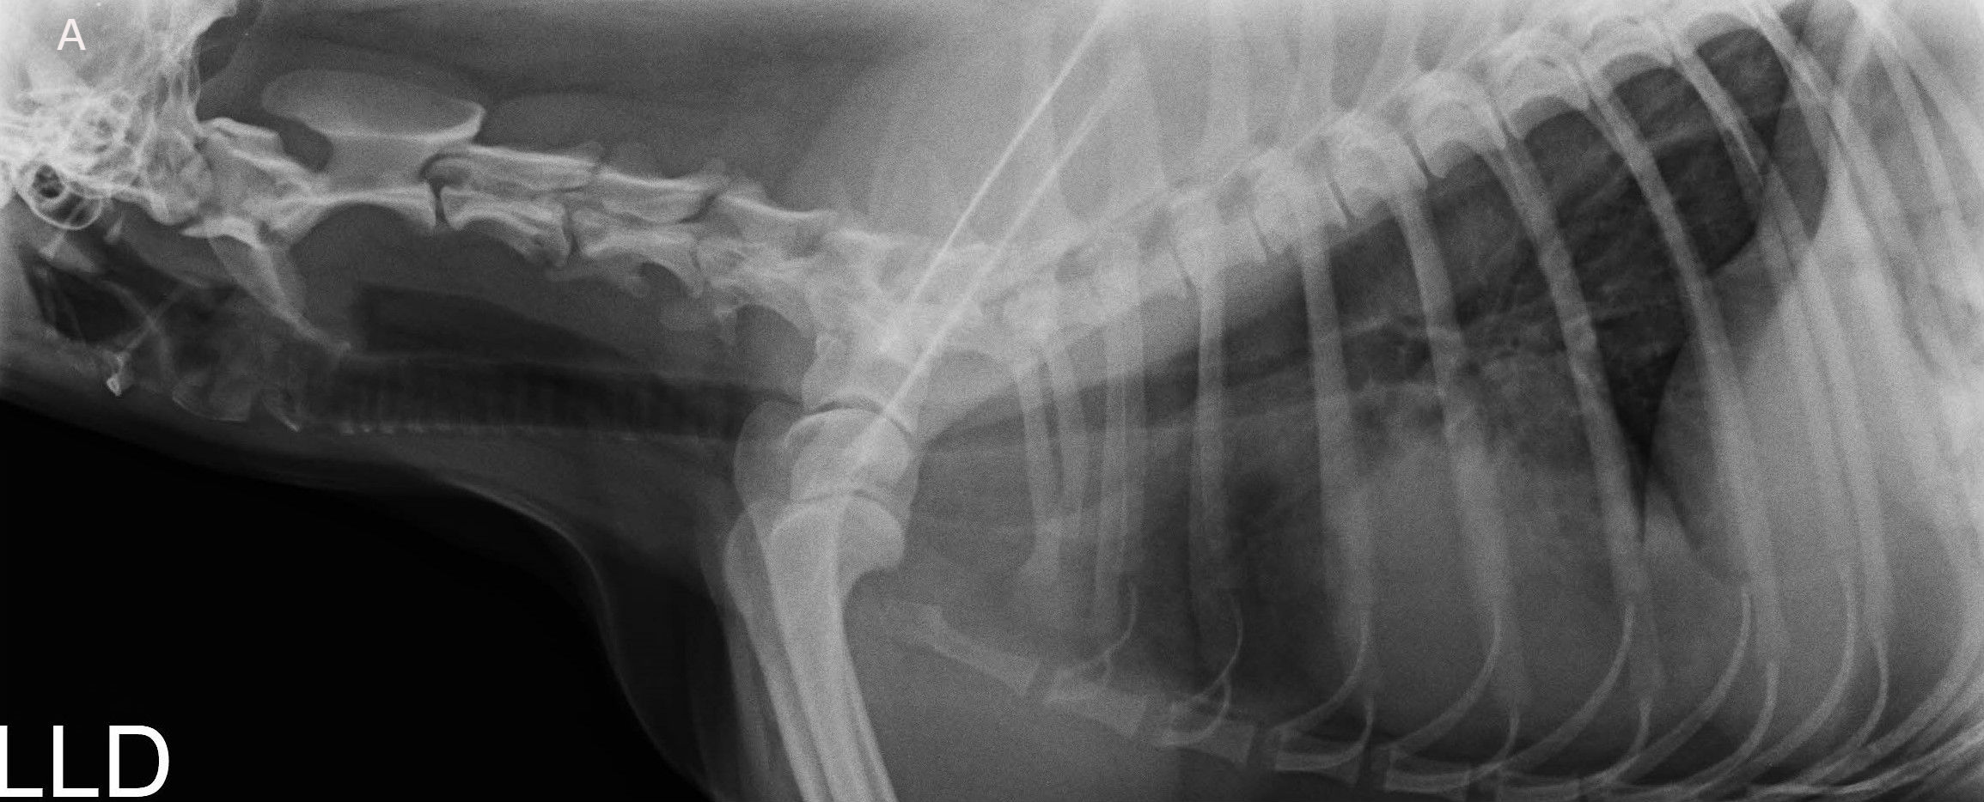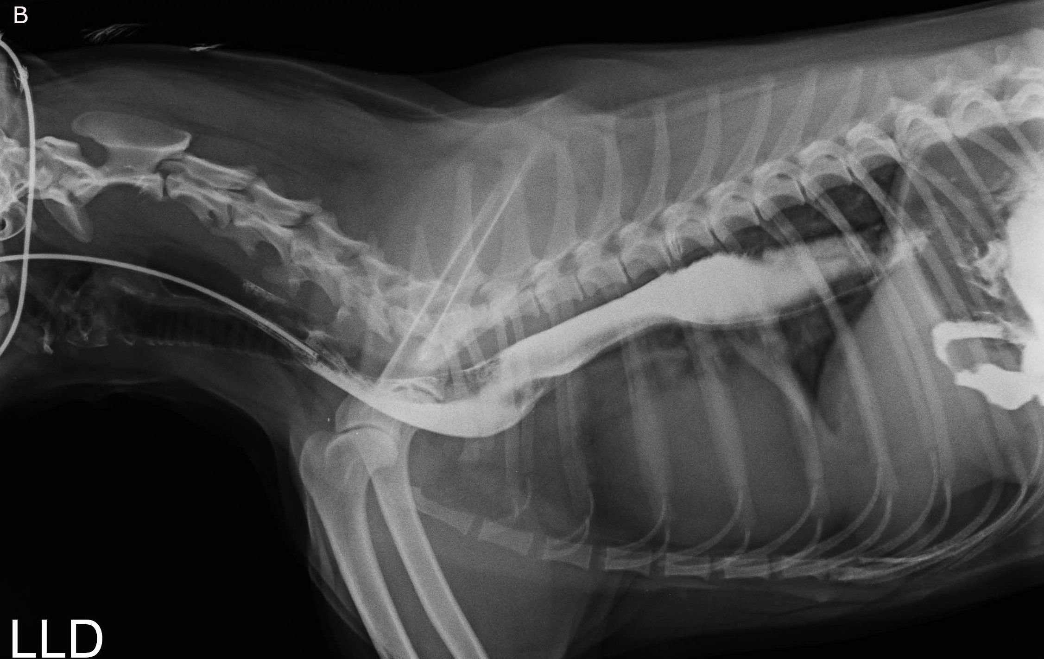
Fonte: Vetclinic (2019)

Na endoscopia foi observado no esôfago uma moderada delineação de estruturas cervicotorácicas com colabamento total após sucção de ar. Já no estômago, a mucosa de corpo e fundo estavam com aspecto hiperêmico com aumento de pregas mucosas na região do corpo. O canal antral estava com presença de secreção espumosa e amarelada (Figura 2).
Foram coletadas amostras para histopatológico as quais diagnosticou gastrite erosiva e Helicobacter pylori ausente. De acordo com Rousseau (2008), em afecções com histórico de vômitos crônicos ou intensos são indicados diferentes exames para descartar outras causas de vômitos, mas o resultado legítimo para gastrite deve ser pela coleta de material seguido de biopsia tecidual, como foi feita neste caso, levando à confirmação da patologia e início do tratamento de gastrite.

Figura 2 – Endoscopia gástrica de cadela com suspeita de gastrite e megaesôfago adquirido.
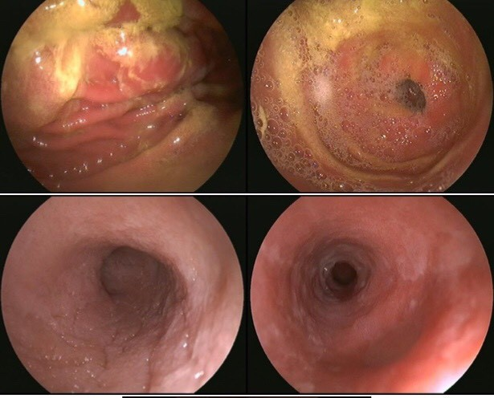
Fonte: Vetclinic (2019)

Quinze dias após a realização da conduta terapêutica, foram solicitados novos exames radiográficos que demonstraram a não existência de linhas radiopacas que anteriormente caracterizavam a presença do megaesôfago (Figura 3).
A ausência do quadro de megaesôfago após o tratamento para gastrite, indica uma ligação entre ambas as patologias, a gastrite causando o desencadeamento do megaesôfago. Isso demonstra a importância do estudo minucioso em casos de megaesôfago adquirido e de ocorrência transitória que podem ser acarretados por diferentes patologias, e possivelmente, só levará a melhora do quadro, quando a doença for amenizada ou curada e o manejo alimentar for feito de forma correta e precisa.

Figura 3. Animal sem visualização de megaesôfago pós tratamento de gastrite em A) e B)
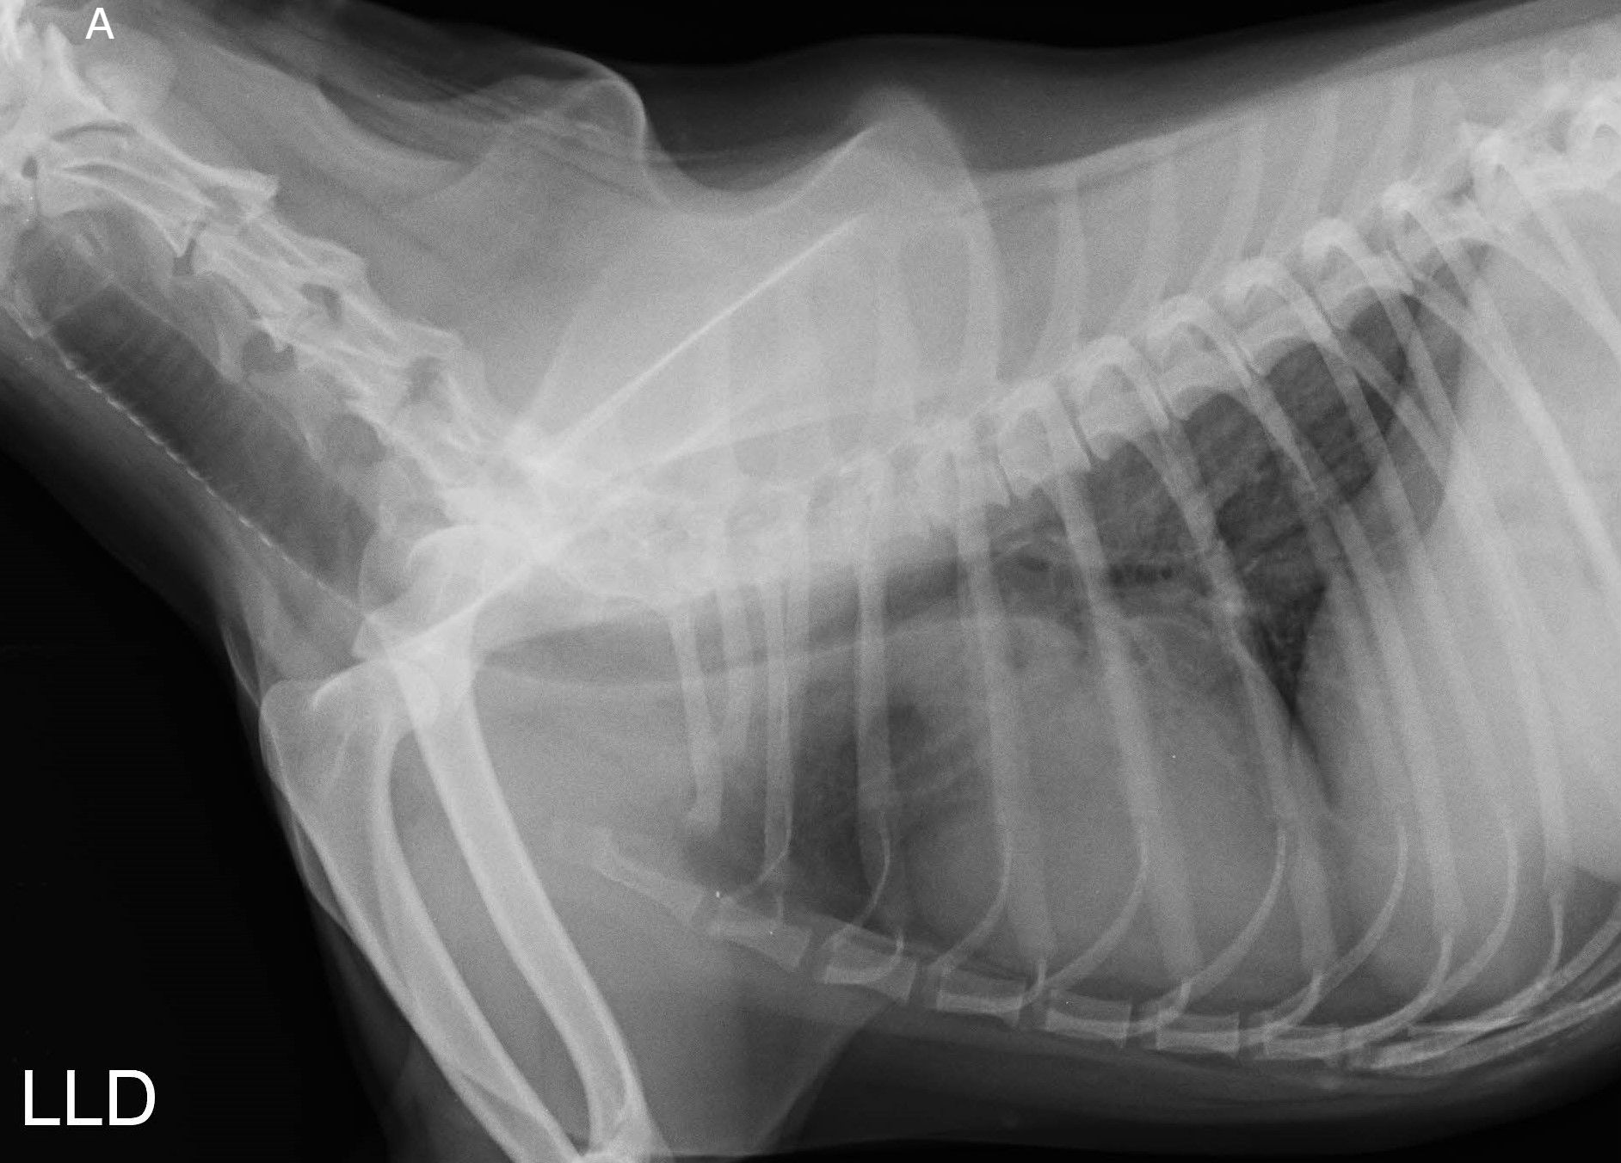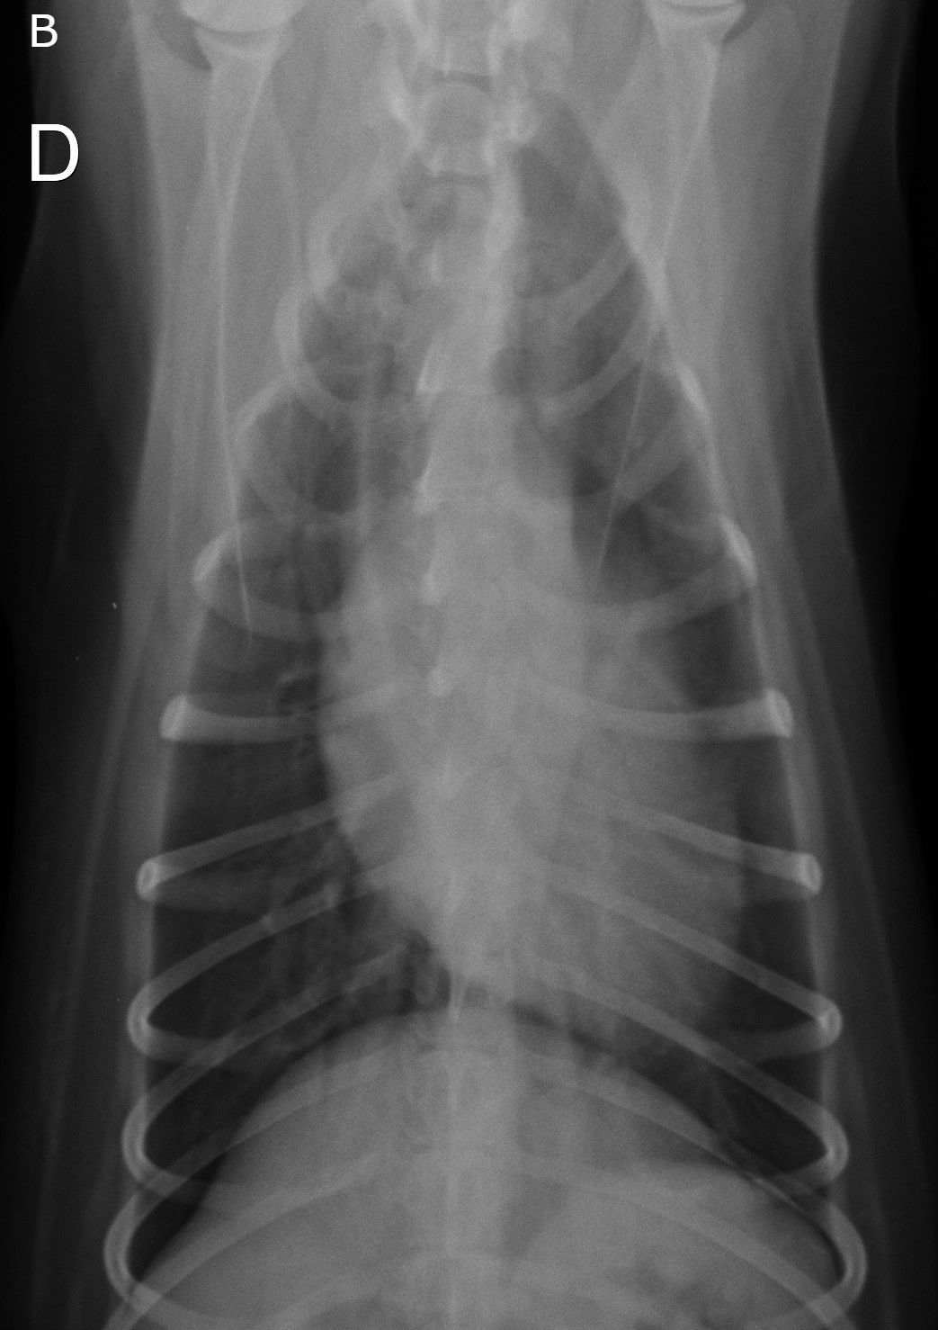
Fonte: Vetclinic (2019)
O sinal clínico mais observado em casos de megaesôfago é a regurgitação. É comum nestes casos, o tutor relatar que o animal vomitou, porém existem diferenças nesses sinais clínicos. A regurgitação ocorre quando o alimento volta do meio esofágico para o meio externo, não passando pelo processo de digestão no trato gastrointestinal. Já o vomito, o alimento pode se encontrar no estomago, já em processo de digestão e ser expelido para o meio externo. Com isso, German (2005) afirma a importância de sabermos diferenciar os dois sinais, já que na patologia aqui citada, é comum a regurgitação. Porém, o animal deste relato, tinha os dois sinais, o que leva a mais um indicativo que o megaesôfago adquirido tem relação com o trato gastrointestinal, consequentemente com o diagnóstico de gastrite.
O manejo alimentar é uma das condutas terapêuticas preconizadas para o tratamento de megaesôfago tanto adquirido como congênito, para uma estabilização do quadro clínico, animais com essa patologia precisam da oferta de refeições semissólidas ou líquidas (NELSON; COUTO 2015). O posicionamento alimentar deve ser feito com o animal em estação formando 45 a 90 graus com a superfície onde os membros descansam. O comedouro com esta angulação, ajuda o esôfago do paciente a permanecer verticalizado e é indicado ainda, manter o posicionamento por 10 a 15 minutos após a refeição (TILLEY; SMITH, 2008).
O megaesôfago adquirido para ter um bom prognóstico depende da doença primaria a ele. Caso ocorra a descoberta e reversão da patologia, o animal pode ter a vida prolongada junto com o manejo alimentar adequado, porém, segundo Spillmann (2007), a taxa de óbitos ainda é elevada devido a possível subnutrição e pneumonia aspirativa.
No exame de ultrassonografia após a conduta terapêutica, observou-se conteúdo ecodenso gasoso, com arquitetura parietal definida, normoespessado e de aspecto sonográfico padrão, demonstrando a eficácia do tratamento proposto para gastrite.
Ao compararmos os exames de imagem, pré tratamento e pós tratamento da gastrite, notamos a relação entre a cura do megaesôfago adquirido e o retorno dos aspectos normais da parede estomacal. Fato esse que demonstra a importância dos exames de imagem tanto para o diagnóstico dessas patologias, como para acompanhar o sucesso da conduta terapêutica. Esse relato de caso tem grande importância visto não ter sido observado na literatura nenhuma associação entre a presença de gastrite e o desencadeamento de megaesôfago adquirido em cães.
CONSIDERAÇÕES FINAIS
O presente estudo demonstrou que a gastrite observada na cadela atendida possui potencial de causar megaesôfago adquirido.
Indica-se o exame radiológico contrastado do esôfago de cães com episódios de regurgitação e vômitos, sendo este de fundamental importância para o diagnóstico confirmatório de megaesôfago, uma vez que apresenta sinais radiológicos específicos.
A associação entre o tratamento para gastrite e o manejo alimentar precocemente instituídos foram eficazes para reverter o quadro clínico, retomando o animal à fisiologia normal.
REFERÊNCIAS
MCGAVIN, DONALD. Bases da patologia em veterinária 5a edição. Rio de janeiro: Elsevier, 2013.
TILLEY, L. P.; SMITH, F. W. K. Consulta veterinária em 5 minutos. 2. ed. Barueri: Manole, 2008.
THRALL, Donald E. Textbook of Veterinary Diagnostic Radiology. [S. l.]: Elsevier, 2017. E-book
CARVALHO, CIBELE FIGUEIRA. Ultrassonografia em pequenos animais. 2. ed. São Paulo: Roca, 2014. 468 p.
NELSON, RICHARD W.; COUTO, C. GUILHERMO. Medicina Interna de Pequenos Animais. 5. ed. Rio de Janeiro: Elsevier, 2015.
ROUSSEAU, MARJOLAINE. Severe lymphocytic-plasmacytic and atrophic gastritis, as well as, predominantly eosinophilic, severe enteritis, in a 19-month-old Labrador retriever. Canadian Veterinary Journal, Canadá, p. 264-266, 2015.
GERMAN, ALEX J. How I treat megaesophagus. In: NORTH AMERICAN VETERINARY CONFERENCE, 19, 2005. Anais... Orlando: North american veterinary conference, 2005. P.360.
SPILLMANN, T. Esophageal diseases diagnostic and therapeutic approach. In: ANNUAL WSAVA CONGRESS, 32., 2007, Sydney. Anais... Sydney: Wsava Congress, 2007.
CHAE, MIN-JOO et al. Acquired Megaesophagus Associated with Accidental Overdose of Vincristine in a Dog. Pakistan Veterinary Journal, Faisalabad, p. 3, 21 out. 2018.

